Collège d’autorisation et de contrôle

Consultation publique du 21 mai 2026
Le Collège d'autorisation et de contrôle a été saisi, le 3 février 2026, d’une demande provenant de Maximum Média Diffusion SPRL (dossier PF2019-139), amendée le 8 janvier 2024 pour la modification des caractéristiques techniques de son service de radiodiffusion sonore en mode analogique par voie hertzienne comme prévu par l’article 3.5.0-3 du décret du 4 février 2021 relatif aux services de médias audiovisuels et aux services de partage de vidéos ;

Vu la décision du Collège d'autorisation et de contrôle du 11 juillet 2019 autorisant Maximum Média Diffusion SPRL à éditer le service « Maximum FM » sur le réseau communautaire B4, composé du réseau de radiofréquences analogiques LI et du droit d’usage du réseau de radiofréquences numériques LI sur le multiplex LI, en vertu de l’arrêté du Gouvernement du 21 décembre 2018 fixant un appel d’offre global pour l’attribution de radiofréquences destinées à la diffusion de services sonores en mode analogique et en mode numérique ;

Vu l’arrêté du Gouvernement de la Communauté française du 7 février 2018 fixant une liste des radiofréquences attribuables pour la diffusion de service sonore en mode analogique par voie hertzienne terrestre, qui fixe, entre autres, les caractéristiques de la radiofréquence RETINNE 105.5 MHz ;

Vu l’arrêté du Gouvernement de la Communauté française du 21 décembre 2018 fixant, pour la diffusion en mode analogique, la liste des radiofréquences assignables aux radios indépendantes ainsi que le nombre de radios en réseau, leurs zones de service théoriques et les radiofréquences assignables qui les composent ;

Considérant que, conformément à la possibilité prévue par l’article 3.5.0-3 du décret du 4 février 2021 relatif aux services de médias audiovisuels et aux services de partage de vidéos, la demanderesse sollicite une modification des caractéristiques techniques de la radiofréquence ;

Vu l’avis favorable des services du Gouvernement quant à la compatibilité technique de la demande, rendu conformément à l’article 3.5.0-3 du décret susmentionné ;

Le Collège soumet à la consultation publique la demande de Maximum Média Diffusion SPRL, inscrite au registre des personnes morales sous le numéro BE0878.635.304, qui souhaite modifier les caractéristiques techniques de la radiofréquence RETINNE 105.5 MHz tel que prévu à l’article 3.5.0-3 du décret du 4 février 2021 relatif aux services de médias audiovisuels et aux services de partage de vidéos, pour la diffusion du service « Maximum FM » et impliquant le respect des paramètres techniques figurant en annexe de la présente.

La présente consultation publique est portée à la connaissance du public par le biais d’une publication sur le site internet du CSA et par le biais de sa lettre d’information électronique. Tout opérateur de radio autorisé ainsi que toute personne justifiant d’un intérêt à agir peut communiquer, dans le mois de la publication, au Collège d'autorisation et de contrôle tout motif pouvant justifier le refus de la demande.
Passé ce délai, le Collège d’autorisation et de contrôle adoptera sa décision finale en prenant en compte, le cas échéant, les remarques reçues à l’issue de la consultation publique.

Fait à Bruxelles, le 21 mai 2026.

Caractéristiques techniques

Nom de la station | RETINNE
Fréquence | 105.5 MHz
Coordonnées géographiques | 50N3727 | 005E4159
PAR totale | 51.0 W (17.0 dBW)
Hauteur de l'antenne | 25 m
Directivité de l'antenne | D
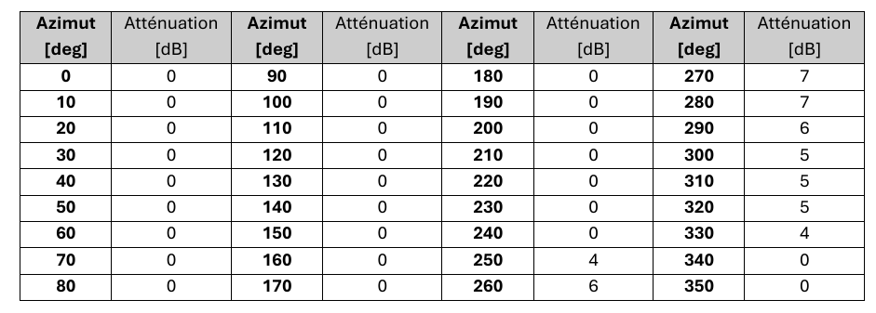
Tableau des atténuations

